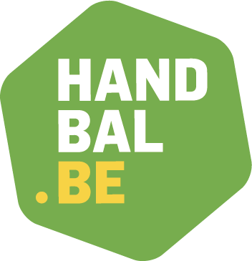

Formulier ter erkenning van organisatie kwaliteitsvolle promotie-activiteit
JSF 2016 (periode 1 augustus 2015 – 31 juli 2016)
In te dienen NA de activiteit

Organiserende club:
Datum activiteit:
Omschrijving activiteit:

OPGELET : voeg de uitgedeelde folder/flyer toe !
Welke scholen/sportdiensten/organisaties waren betrokken in het project:

Welke leerjaren/leeftijdsgroepen waren betrokken in het project:

Wat was het totaal aantal deelgenomen kinderen:

Wat is het aantal kinderen dat nadien minimaal nog aan 1 clubactiviteit heeft deelgenomen:

Weten jullie hoeveel kinderen uiteindelijk hebben aangesloten in de club?

Bijkomende opmerkingen:

